**HỘI NGHỊ “ PHÁT TRIỂN VĂN HÓA ĐỌC GẮN LIỀN VỚI THƯ VIỆN XANH, THƯ VIỆN SỐ TRONG CÁC CƠ SỞ GIÁO DỤC MẦN NON VÀ GIÁO DỤC PHỔ THÔNG TRÊN ĐỊA BÀN HUYỆN**

Thực hiện theo công văn 1884/PGDĐT Tân Hồng. Ngày 12 tháng 12 năm 2023 tại Hội Trường Trung Tâm văn hóa thể thao huyện Tân Hồng Trường TH Tân Thành B2 gồm: Hiệu Trưởng và nhân viên thư viện dự Hội nghị “Phát triển văn hóa đọc gắn với thư viện xanh, thư viện số trong các cơ sở giáo dục mầm non và giáo dục phổ thông” trên địa bàn huyện. Thầy Đặng Thành Nam Phó trưởng phòng giáo dục phát biểu khai mạc Hội nghị.

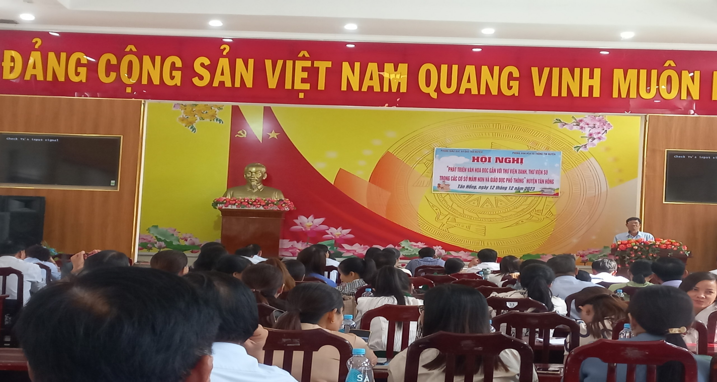 *Thầy Đặng Thành Nam Phó trưởng phòng giáo dục đào tạo phát biểu khai mạc Hội nghị.*

Với mục tiêu xây dựng môi trường giáo dục năng động, sáng tạo, những năm gần đây, các trường học trên địa bàn huyện đã xây dựng nhiều mô hình thư viện xanh nhằm khuyến khích học sinh đọc sách và học tập. Từ đó, giúp học sinh rèn luyện kỹ năng tự học, tự tìm hiểu. Đây là những yếu tố quan trọng góp phần nâng cao chất lượng giáo dục, đáp ứng nhu cầu xã hội. Tạo nên một điểm nhấn về cảnh quan sư phạm, giúp học sinh có một sân chơi bổ ích sau giờ học căng thẳng, đồng thời phát triển văn hóa đọc trong nhà trường, việc xây dựng và phát triển văn hóa đọc là một trong những hoạt động trọng tâm của nhiều trường học nhằm rèn luyện năng lực tự học, đọc chủ động, giúp học sinh phát triển và mở rộng kiến thức. Giúp mỗi học sinh dễ dàng và chủ động lựa chọn thời gian đọc sách. Xây dựng không gian "văn hóa đọc" trong trường học sẽ tạo môi trường lành mạnh giúp học sinh rèn luyện thói quen tiếp xúc hàng ngày với tri thức mới qua những trang sách, từ đó góp phần nuôi dưỡng tâm hồn và hình thành nên những tính cách tốt đẹp cho học sinh.

Sau đây là một vài hình ảnh thầy, cô giới thiệu bài tham luận trong buổi Hội nghị.

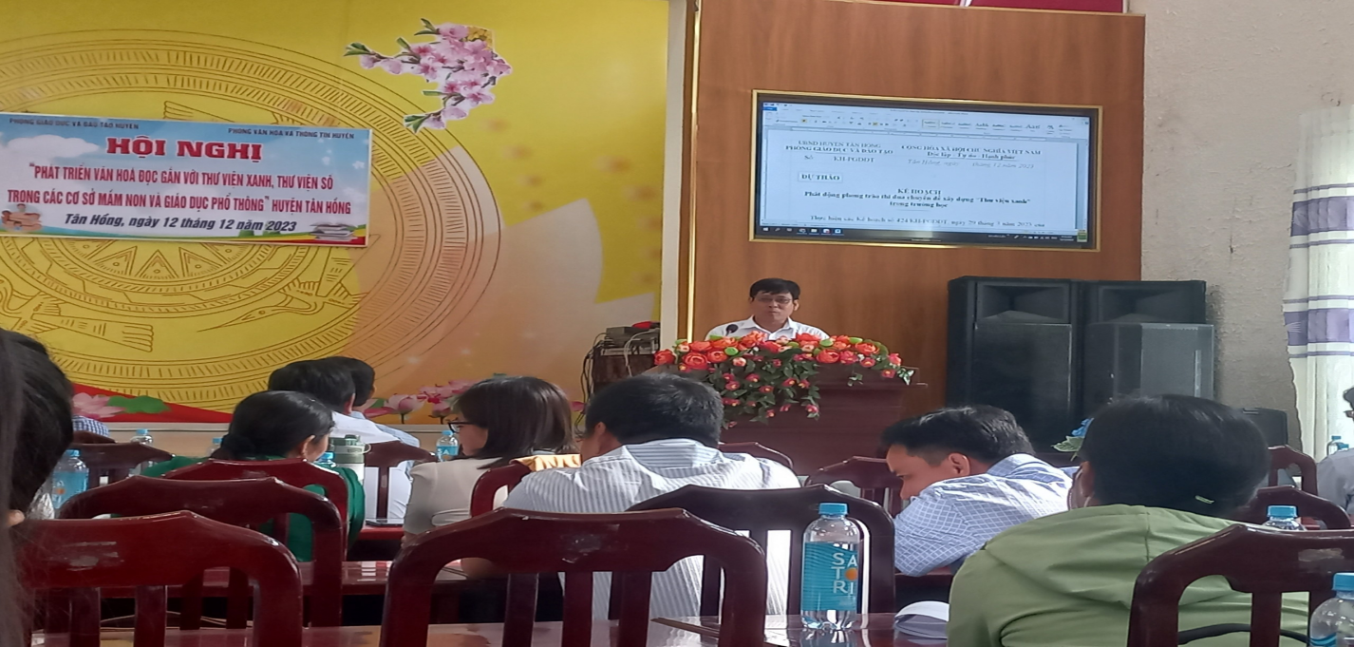 *Thầy Trương Khắc Dũng Phát động Kế hoạch thi đua chuyên đề “Xây dựng Thư viện xanh, Thư viện số” trong trường học*

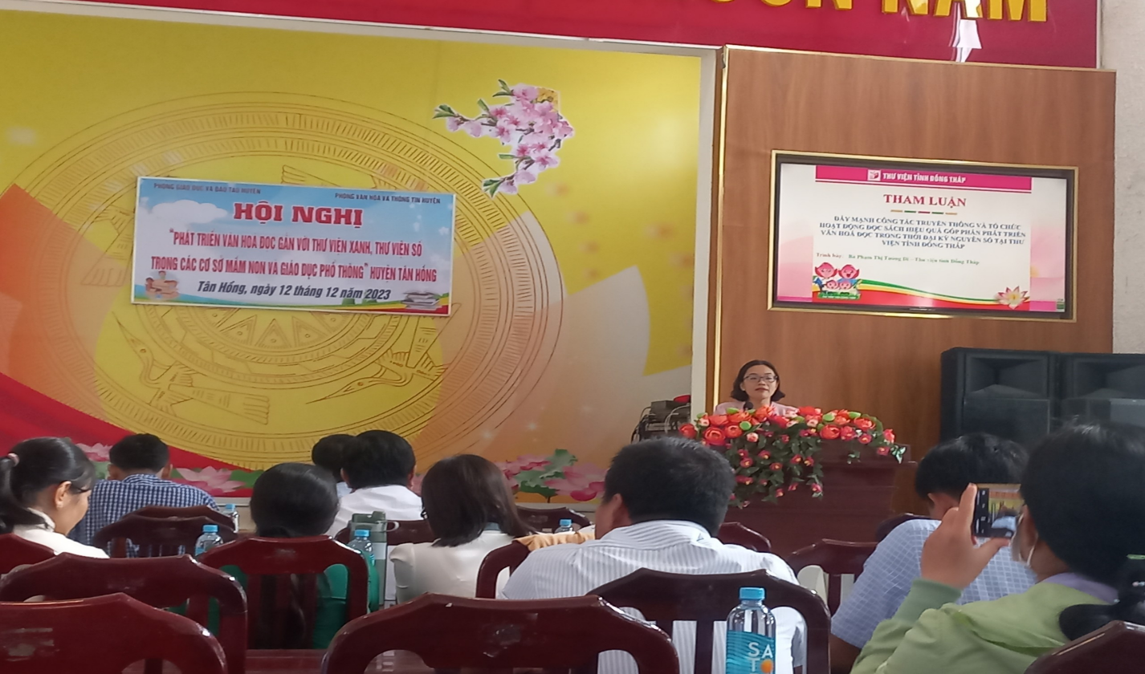 *Cô Nguyễn Tường Vy Phó Giám Đốc Thư Viện tỉnh giới thiệu bài tham luận “Kỹ năng đọc phục vụ nhu cầu tự học, học tập suốt đời trong kỷ nguyên số”*

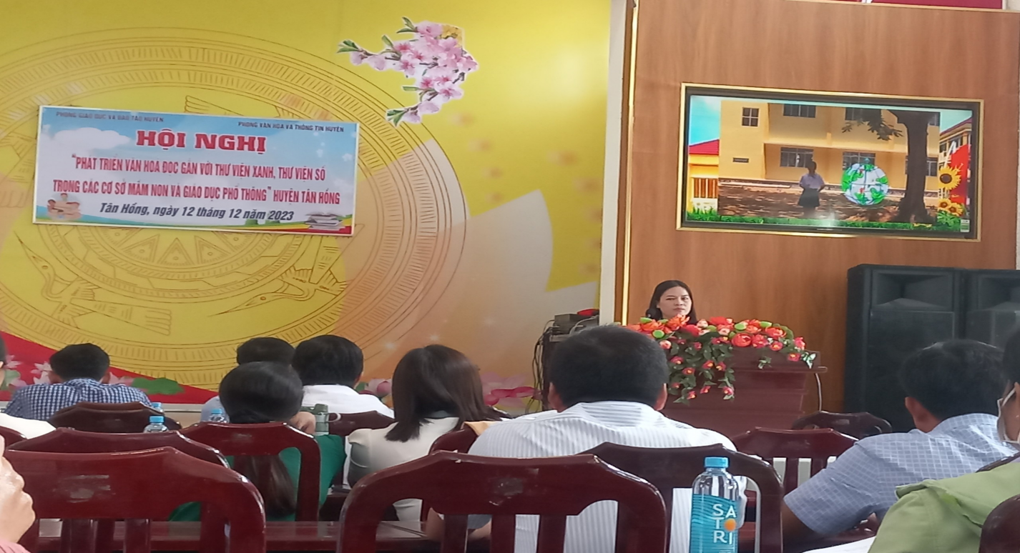

*Cô Võ Thị Kim Cương, Giáo viên Trường THCS Nguyễn Quang Diêu với bài tham luận “Công tác truyền thông và tổ chức các mô hình khuyến đọc để phát triển Văn hóa đọc trong nhà trường”*

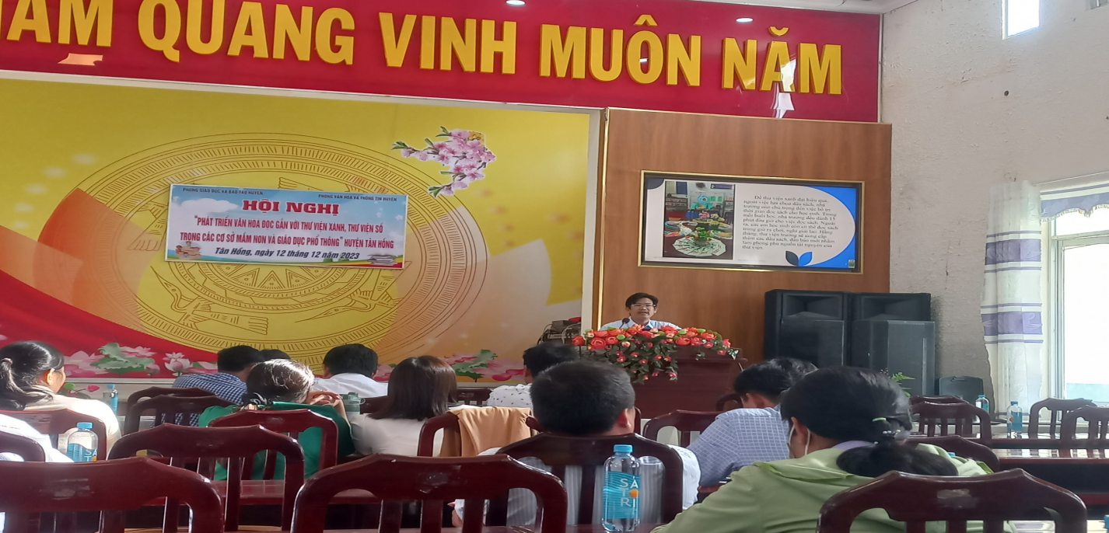 *Thầy Lê Văn Bé Tư, Hiệu trưởng Trường THCS Nguyễn Văn Tiệp với bài tham luận “Thư viện xanh giúp học sinh phát huy sự sáng tạo, khơi dậy niềm yêu thích đọc sách, phát triển năng lực tự học, tự hình thành thói quen đọc, nuôi dưỡng sự thân thiện cởi mở giữa thầy và trò trong trường học”*

*Người viết*

*Võ Thị Bạch Tuyết*